Упражнения (планирование)

Задание «Организация рабочего места».
Цель: закрепить знания об организации рабочего места, формировать умения планировать свою деятельность, развивать умение оценивать работу товарища и умение аргументировать свое суждение.
Форма выполнения: фронтальная, индивидуальная, в парах.
Описание задания: Предлагается учащимся закрепить знания об планировании рабочего места, ответив на вопросы:
- Что такое верстак?
- Какие инструменты необходимы для ручной обработке древесины?
- Какие правила безопасности вы знаете при работе с ручным инструментом?
Предлагаю в карточках проставить цифры, указывающие порядок действий при организации рабочего места для ручной обработки древесины.

- 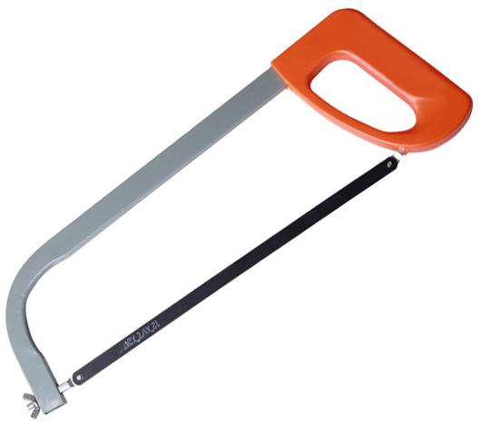 2. 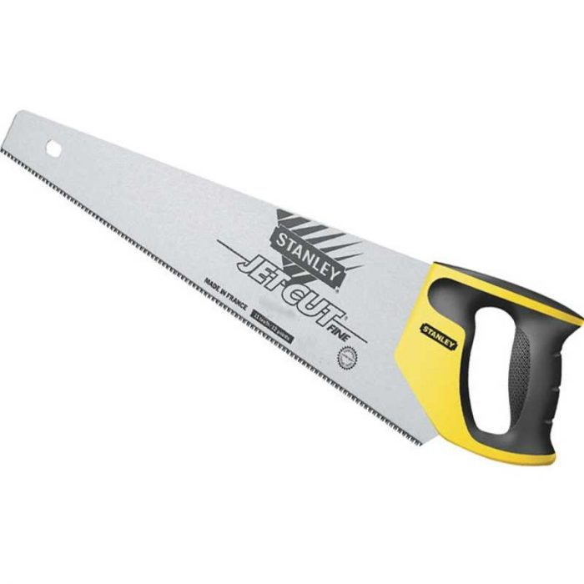

3. 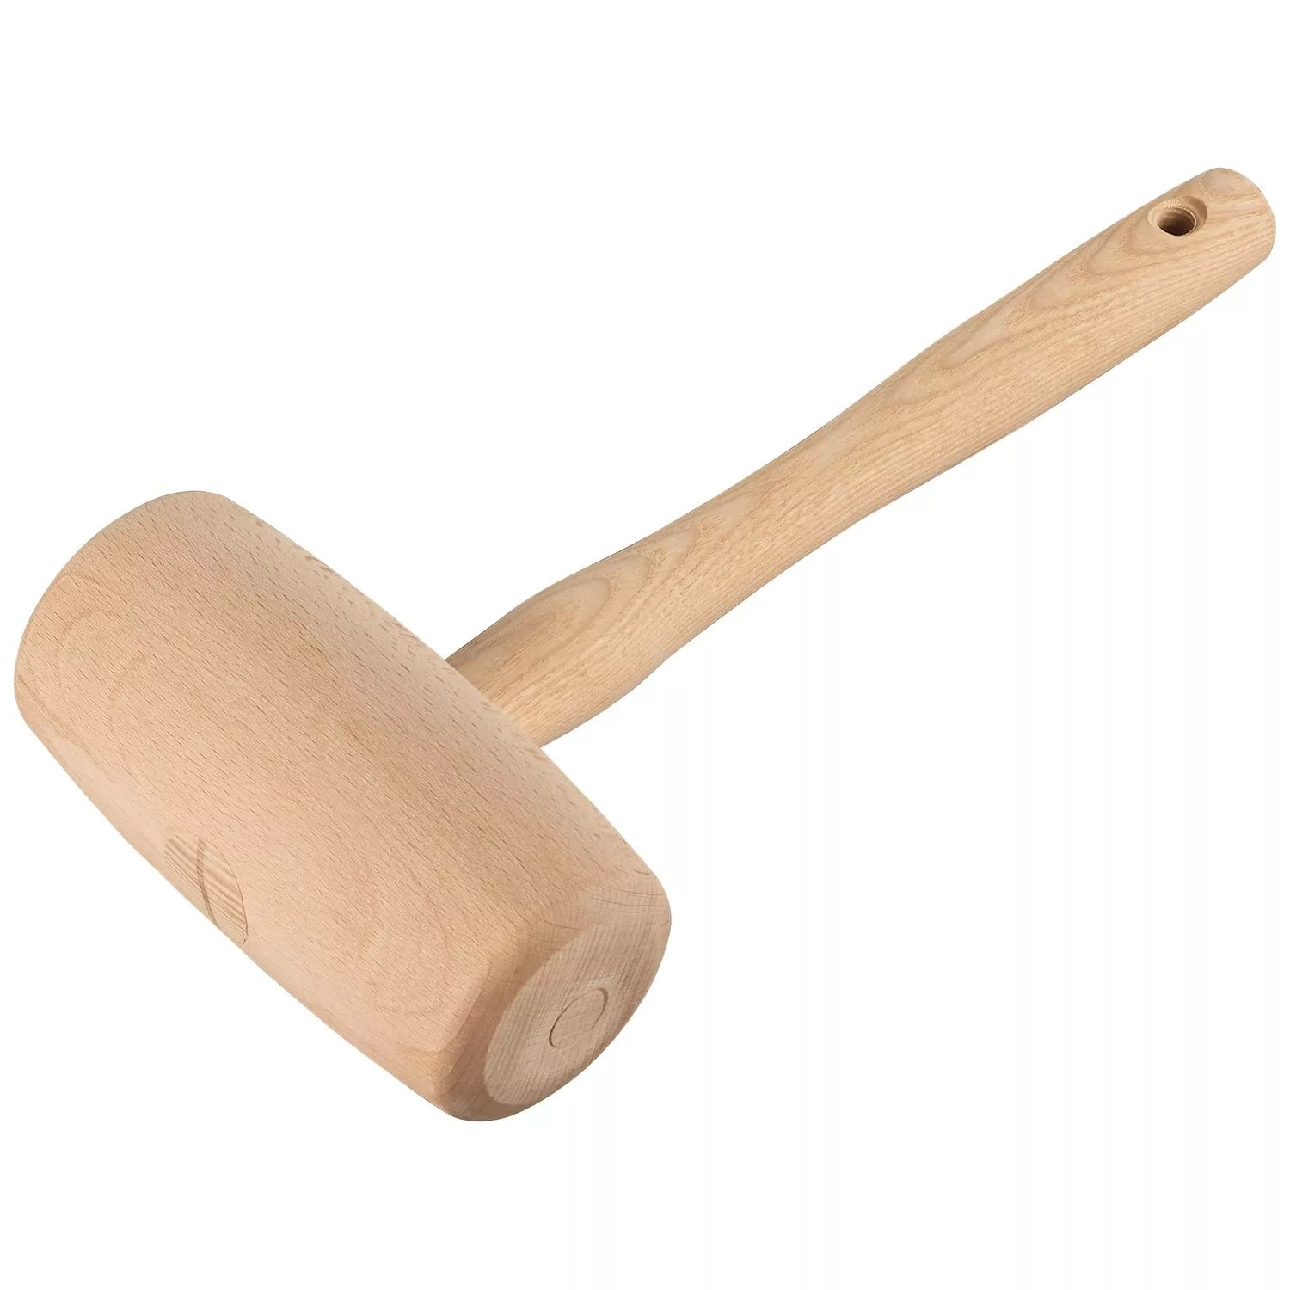 4. 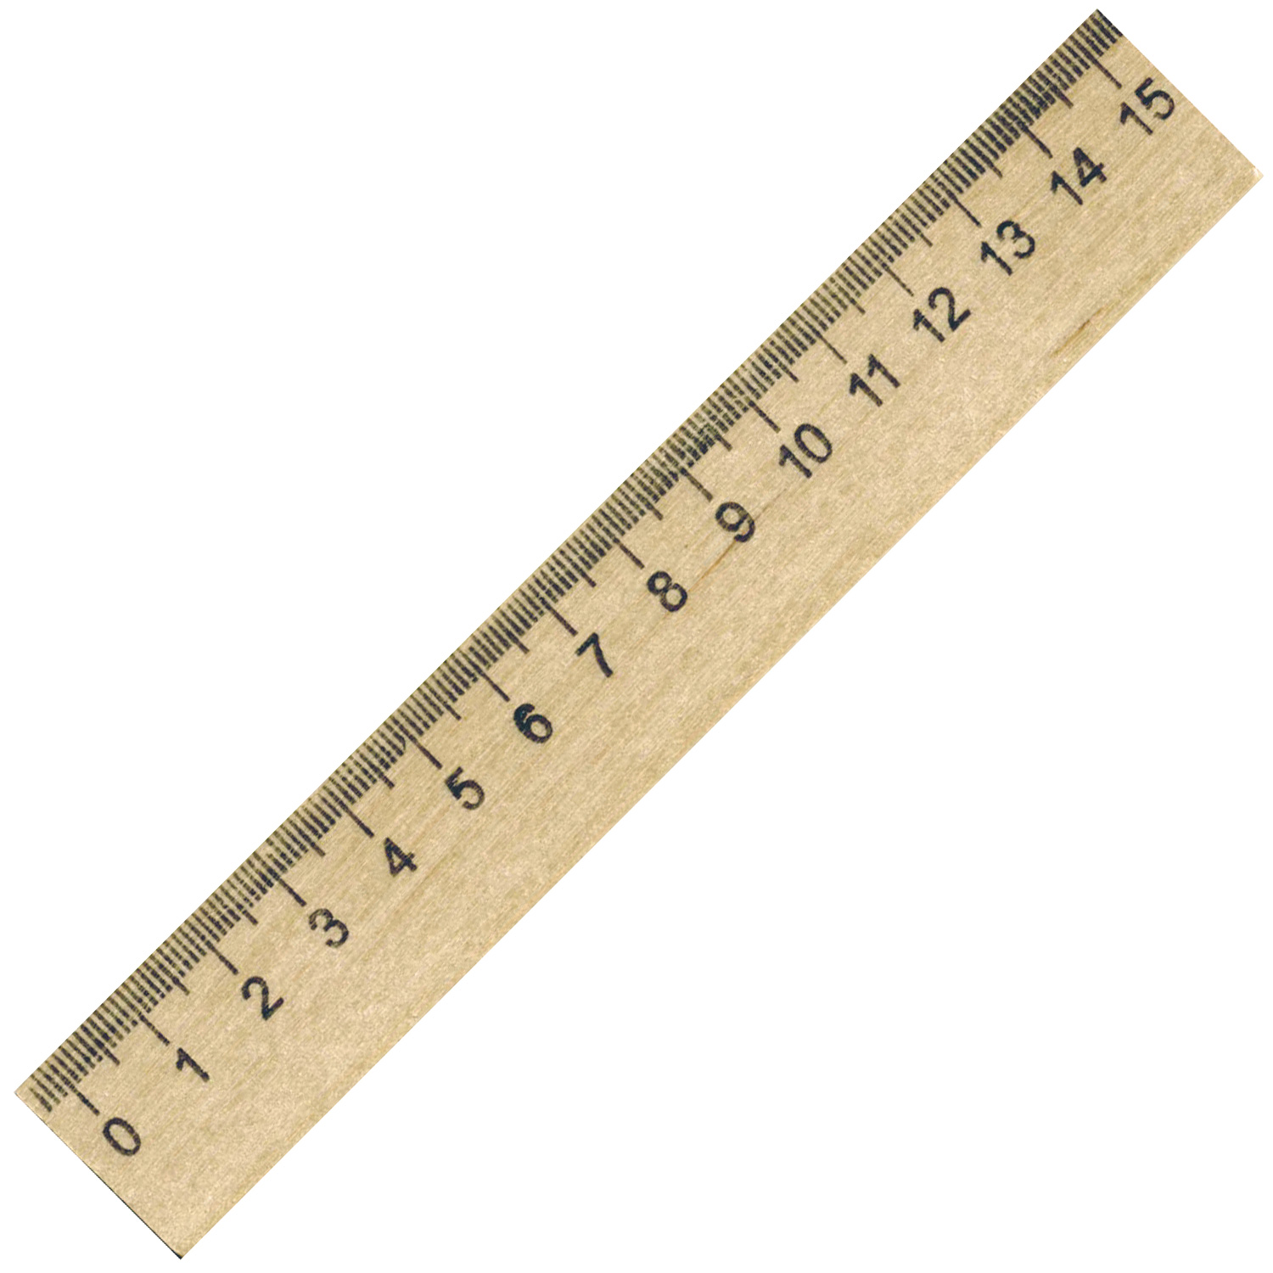

5. 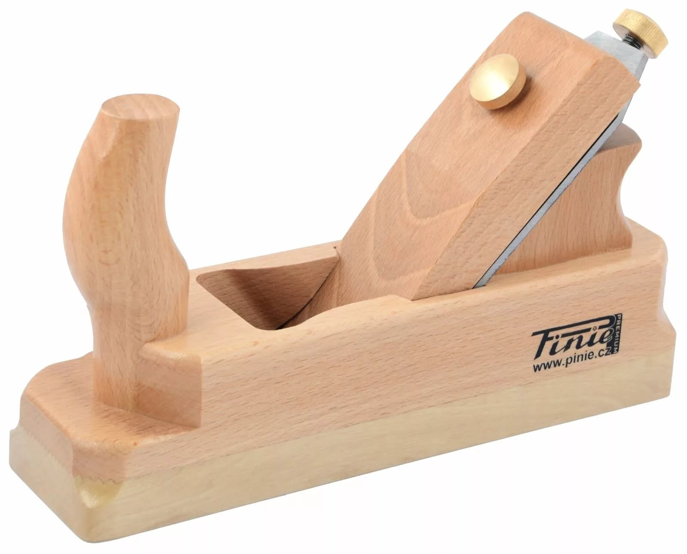 6. 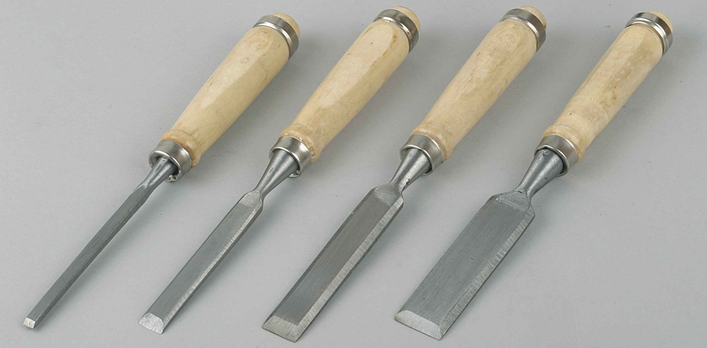

Обменяйтесь карточками с соседом по парте, оцените работу товарища, аргументируйте свою оценку.
Задание

Описание задания. Технологическая карта изделия «Скалка» разделена на части в виде карточек. Ученикам предлагается соотнести пункты операций с соответствующими эскизами и инструментами, а также расставить номера у каждого пункта, чтобы получить план выполнения действий для процесса изготовления изделия. На основе примера попытаться составить свой план изготовления детали, которая будет участвовать в будущем творческом проекте.

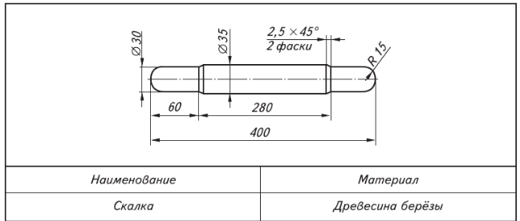

Технологическая карта.
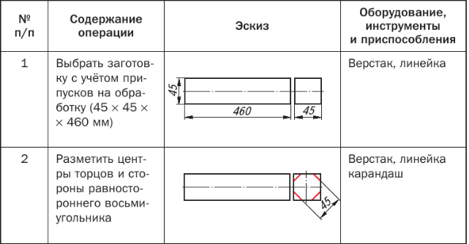
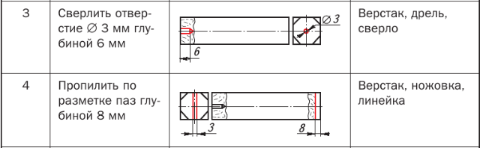
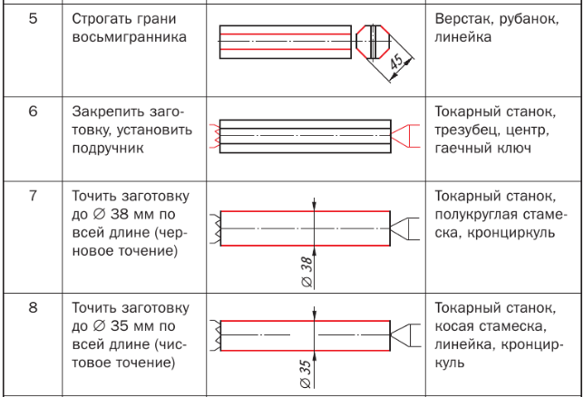
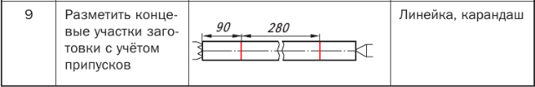
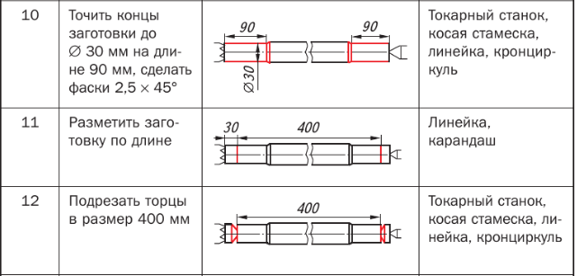
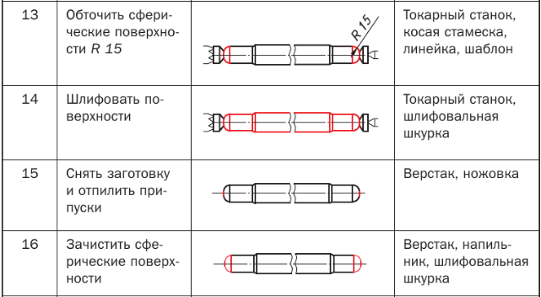

Заключительный этап.
Учитель подводит итоги задания, оценивая учеников по результатам их работы:
5 баллов – ученик точно определил порядок операций для изготовления изделия «Скалка»; аккуратно соотнёс операции с соответствующими эскизами и инструментами; определил корректный план изготовления для детали своего изделия, по которому можно начинать работу;
4 балла – ученик точно определил порядок операций для изготовления изделия «Скалка», но неаккуратно соотнёс действия с соответствующими эскизами и инструментами; определил план изготовления детали для своего изделия, по которому можно начинать работу;
3 балла – ученик неточно составил план операций; недостаточно аккуратно соотнёс операции с эскизами и оборудованием; попытался определить порядок действий изготовления детали для своего изделия.
Ожидаемые результаты Вырабатывание умения устанавливать взаимосвязь между действиями (объектами) и определять последовательность при осуществлении практической задачи. Знакомство с чертежом и эскизами деталей. Демонстрация учащимися своих знаний по устройству и принципу обработки изделия из древесины. Определение последовательности промежуточных целей с учётом конечного результата. Демонстрация учащимися своих знаний по измерительным инструментам, контролирующих качество изделий.
Задание. Работа с технологическими картами на изготовление изделия. Задание заключается в обсуждении плана работы и выполнении действий по плану.
5 класс. В 5 классе учащимся для изготовления изделия или практической работы дается уже готовая тех. карта (рис. 1), либо технологическая карта в виде практического задания (рис.2)
Рис. 1.
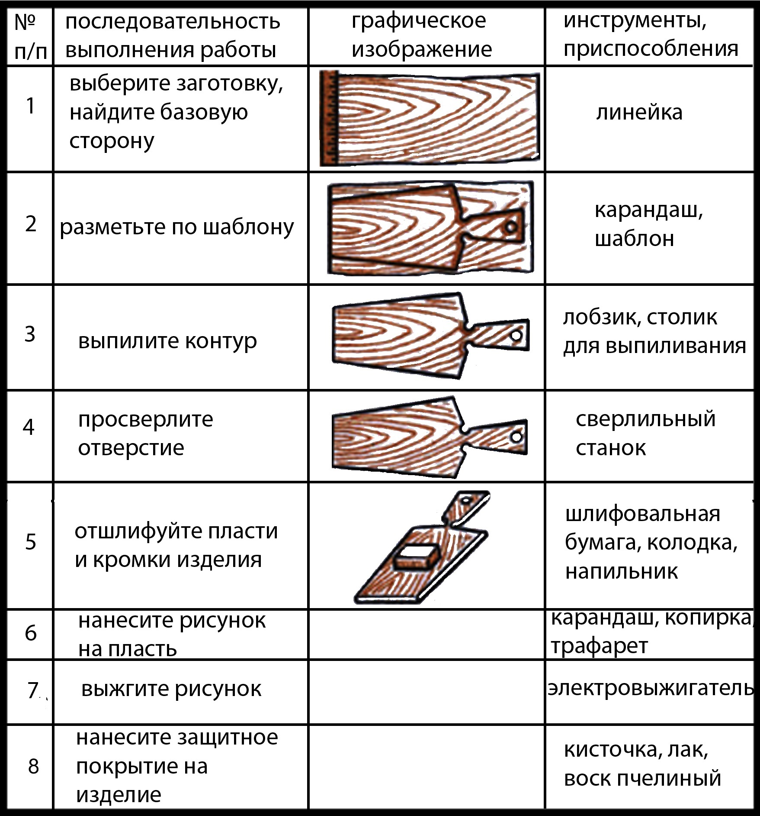

Рис. 2.
МЕРЫ БЕЗОПАСНОСТИ

Задание . Требуется расположитить инструменты в порядке использования для изготовления столярного шипового соединения.
- Столярный рейсмус.
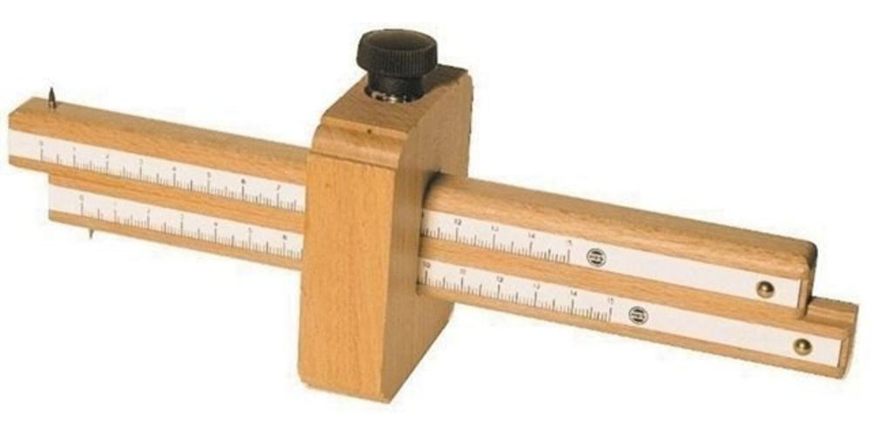
- Столярный угольник.
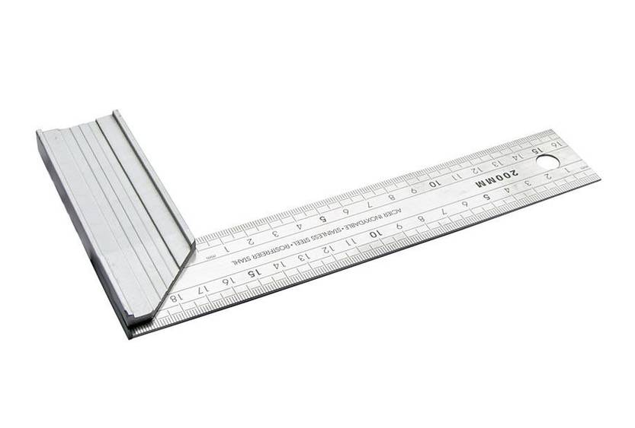
- Стамеска.
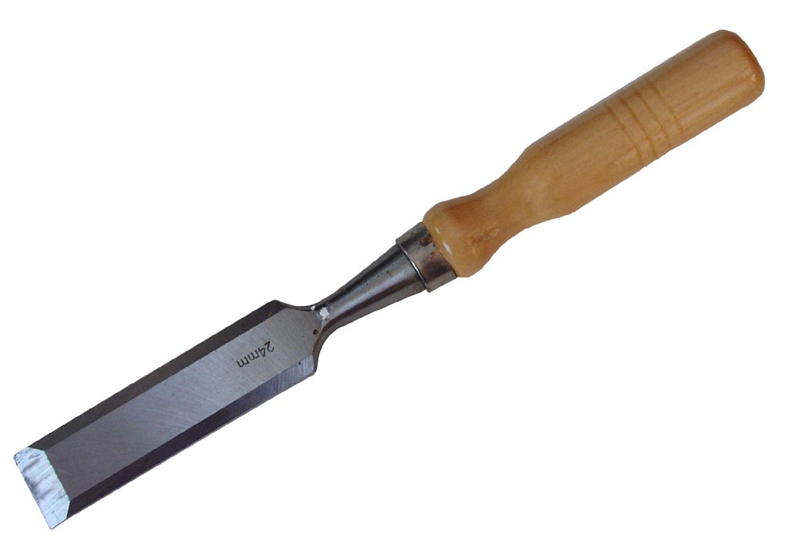
- Напильник.
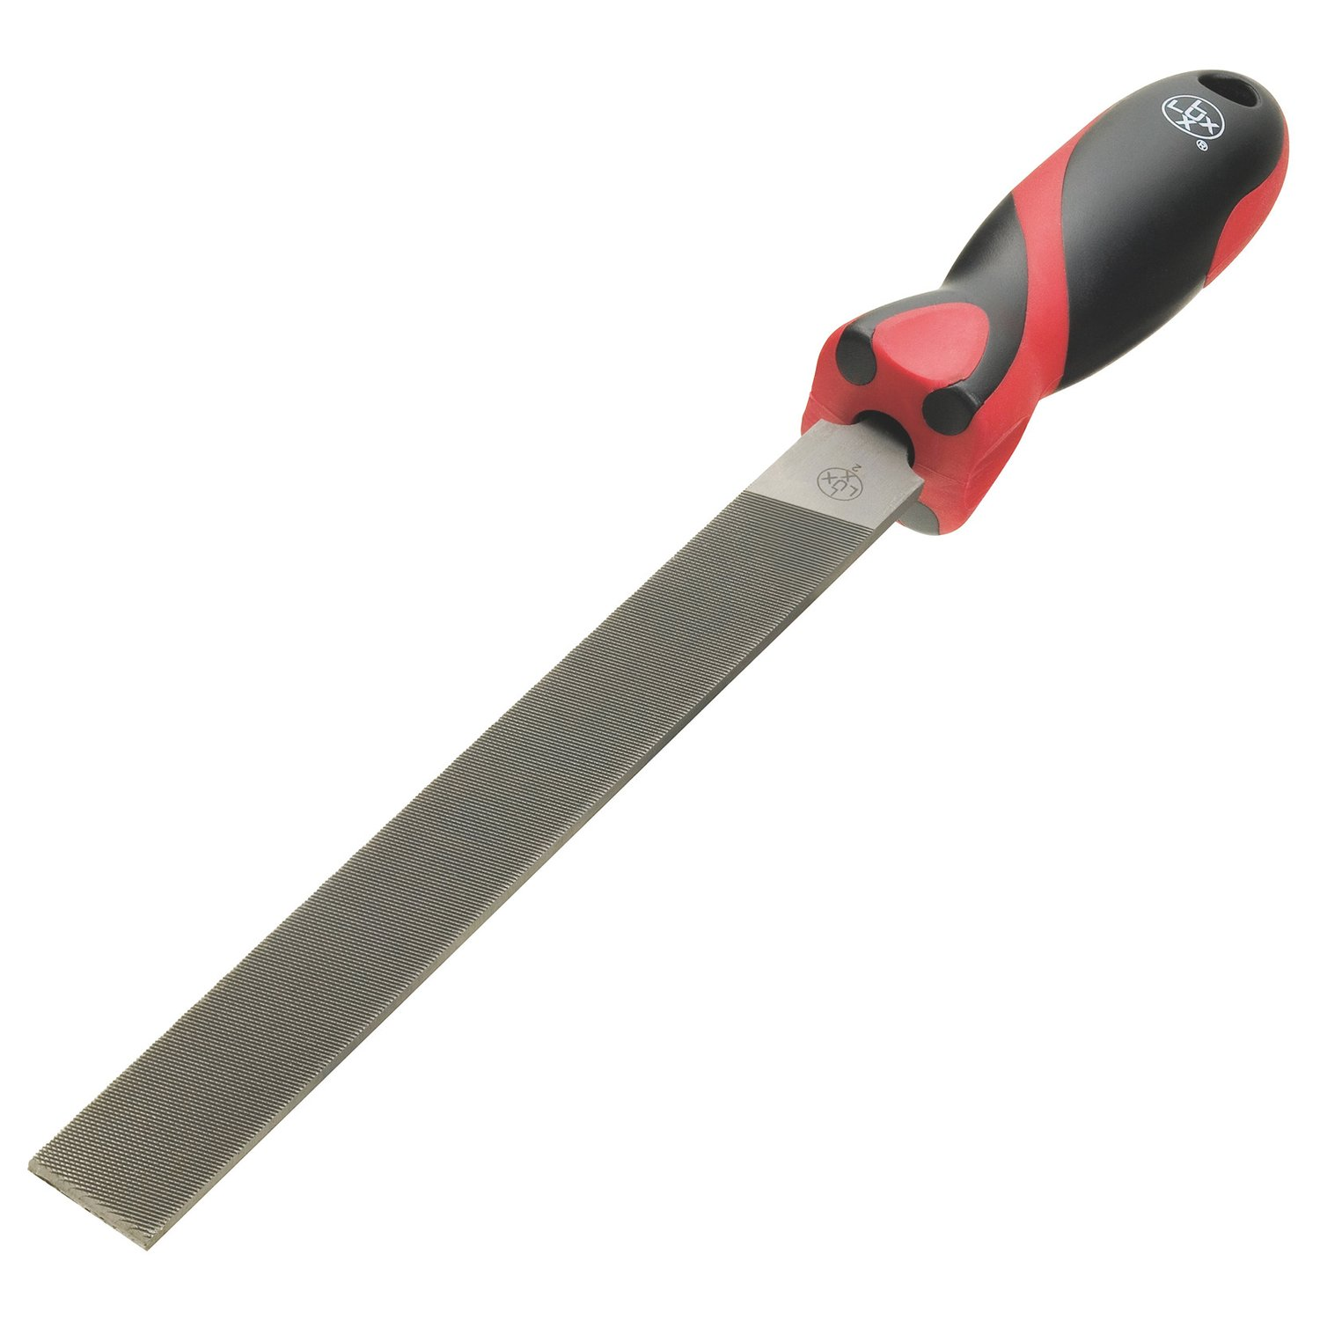
- Карандаш.

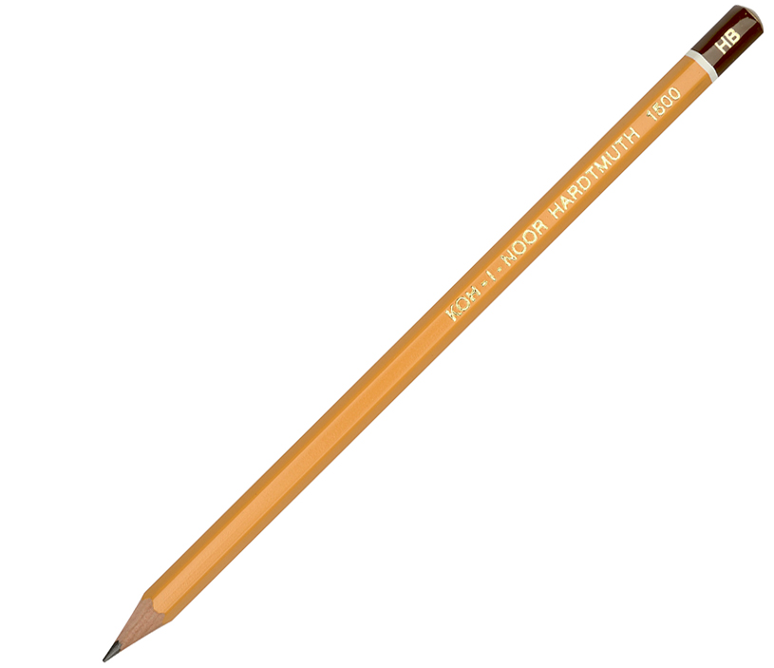

- Столярная ножовка.
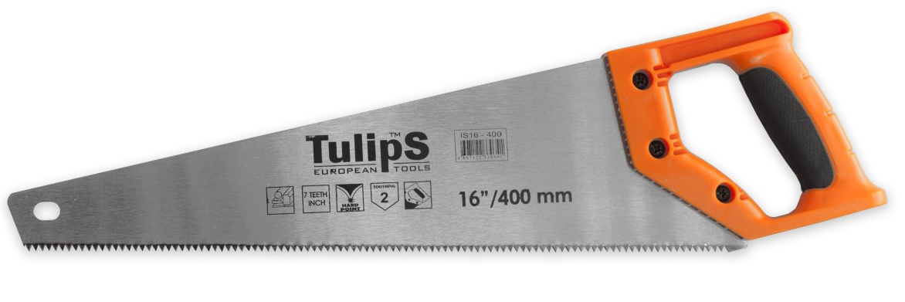
- Долото и киянка.
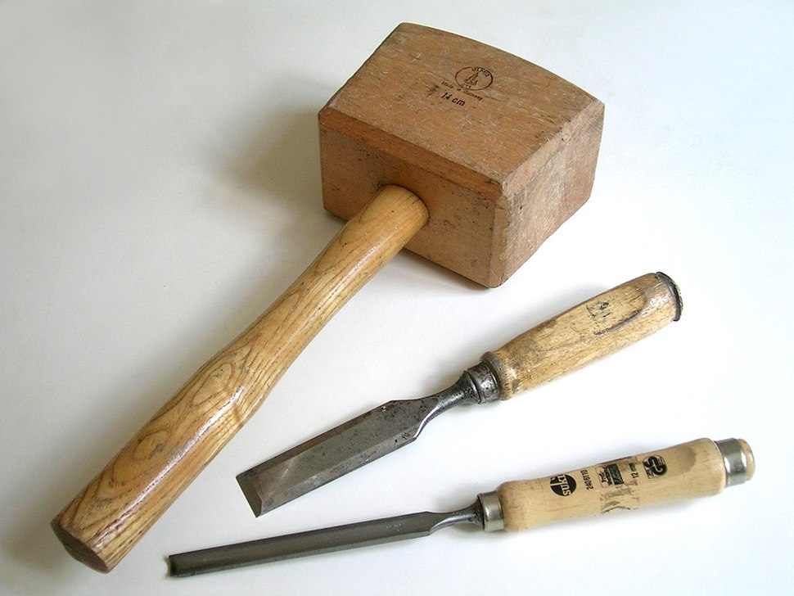
Ответ: 5, 2, 1, 6, 7, 3, 4.

